Познавательная деятельность учащихся
на уроках математики.
Истинные ученые подобны колосьям в поле.
Пока колос пуст, он весело растет и гордо подымает кверху главу;
но когда он разбухает, наполняется зерном и созревает,
он проникается смирением и опускает голову.
Мишель Монтень

Познавательная деятельность учащихся на уроках остается одной из проблем учителей.
Предлагаю несколько приемов и методов развития познавательной активности учащихся, которые используется мною на уроках в разной степени, в зависимости от возраста ребят, материала, умственной способности класса.
Все предложенные приемы рождались постепенно, часть из них, заимственно из опыта работы других учителей, часть из книги методических пособий.
Одной из основных и первоначальных задач обучения математике является выработка вычислительных навыков у ребят, навыка хорошего счета. Однако однообразие заданий для отработки вычислительных навыков притупляет интерес, как к счету, так и к урокам вообще.
Поэтому учителю необходимо иметь в запасе арсенал различных приемов, направленных на выработку вычислительных навыков учащихся и в то же время не злоупотребляющих трудолюбием ребят.
Первый этап урока – подготовительный это, как правило, содержательная устная работа, включающая устный счет, анализ и решению задач, готовящих учащихся к усвоению нового, а также развивающие упражнения.
Организуя устную работу, включаю упражнения на «цепочные» вычисления

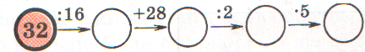
Эти задания не только тренируют в счете, но и способствуют развитию оперативной памяти, устойчивости внимания.
Чтобы все учащиеся выполняли счет, можно ответы записывать в тетради, на полях, на время.
Например, расшифруй название профессии. Что ты о ней знаешь?
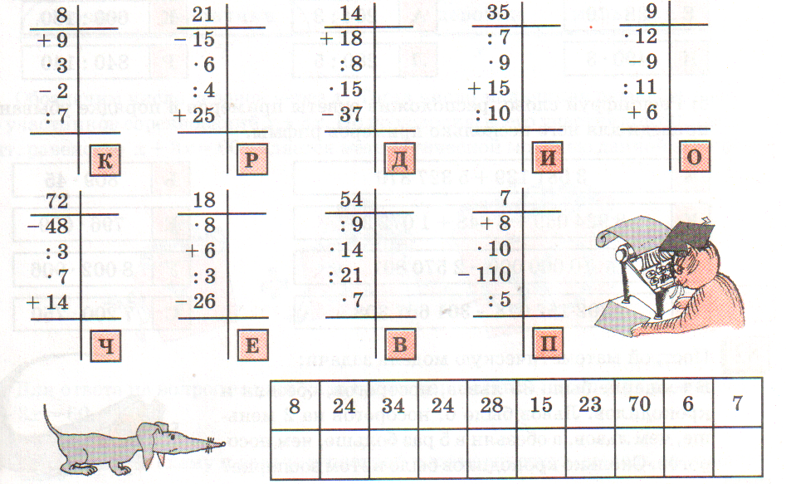
При устном счете использую упражнения на развитие творческих способностей
- логическая мозаика (нахождение неизвестных слов, букв, рисунков)
- выявление закономерностей
а) какое число пропущено?
Пример 1
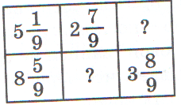 пример 2
12 7

?

9 4

5

б) придумать задачу по условию х+3х=60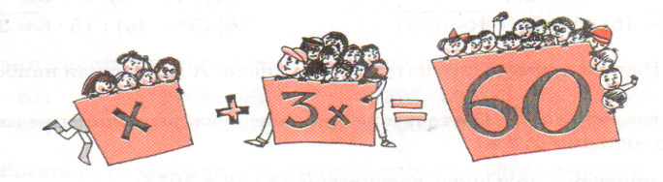
Отработка вычислительных навыков способствует игра «Рыбалка» из 4 предложенных примеров учащиеся 1 варианта «вылавливают »примеры с ответом, например 6, а учащиеся 2 варианта отбирают примеры с ответом, например 5.
Следующий вид задания - круговые примеры, которые позволяют обучающимся осуществлять самоконтроль, а учителю облегчает проверку.

пример 1.
28,03
17
+

-
0,56

0,59
+
-

+
9,1
1,32

+
37,49

1,05
-
-
15
17,1
+

пример 2

322:0,4=805

:0,25=3220

:500= 6,44

:0,4= 16,1
8050
:0,002=

Нравиться учащимся, когда учитель дает задание на исправление преднамеренно сделанных ошибок в решении, на восстановление стертых записей.
Ребятам нравится, когда уроки оживляются задачами шутками, заданиями на внимательность
Используя всевозможные формы кодирования ответов.
- На доске рядом с примерами учитель предлагает ответы, закодированные буквами. Учащиеся решают пример, выбирают верный ответ и записывают в тетрадь букву-код, соответствующую верному ответу. Можно, чтобы у учащихся получилось слово.
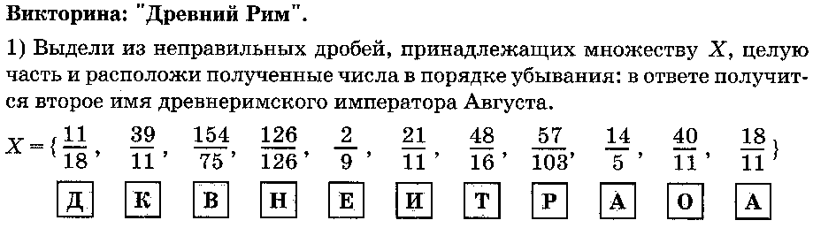

- Ответы закрыты карточками. Ребята дают ответ, открывают его, перевернув карточку, на обратной стороне карточки буквы, образуя слово (похвалу).

Перечислю ряд приемов и методов, позволяющих активизировать познавательную деятельность учащихся:
- Групповой метод при решении задач, работа в парах;
- Различные формы работы с книгой;
- Использование на уроках элементы историзма, занимательности (дидактические игры, урок- сказка при решении уравнений, индивидуальное лото);
- Использование всевозможных видов поощрения;
- Использование проблемных ситуаций;
- Изложение материала блоками;
- Самостоятельные работы с использованием аналогий, сравнений.
Для учащихся, которые выполнили предложенные номера, предлагаю задачи на развитие умственных способностей, систематическая работа с этими задачами на уроках математики способствует не только более глубокому усвоению знаний, но и закреплению пользоваться эвристическими приемами. При решении таких задач создается благоприятные возможности для проявления инициативы и самостоятельности учащихся, развития творческого потенциала.

